**ZAJĘCIA OD DNIA 20.04.2020 - 21.04.2020**

**Witam wszystkich na kolejnych zajęciach zdalnego nauczania. Mam nadzieję, że czujecie się dobrze. Dbajcie o siebie, przestrzegajcie zaleceń kwarantanny oraz rodziców. Zachęcam również do włączenia się do zajęć, które proponuje TVP rekomendowane przez Ministerstwo Edukacji Narodowej. Życzę Wam powodzenia!**

**Odpowiedzi proszę kierować na moją pocztę**

**marencjo123@interia.pl**

**Poniżej macie do dyspozycji przedmioty i tematy na tydzień.**

**Zajęcia w dniu 20.04.2020**

**Dokumentacja techniczna kl. I B**

**Temat꞉ Rodzaje rysunków technicznych budowlanych.**

**RODZAJE RYSUNKU TECHNICZNEGO BUDOWLANEGO**

1. **RYSUNEK URBANISTYCZNY**
2. **RYSUNEK ARCHITEKTONICZNO- BUDOWLANY**
3. **RYSUNEK KONSTRUKCYJNY**

**4. RYSUNEK INSTALACYJNY**

- konstrukcji żelbetowych

- instalacji sanitarnej

- konstrukcji metalowych

- instalacji CO

-konstrukcji drewnianych

- instalacji gazowej

- konstrukcji murowych

- instalacji elektrycznej

- rysunki schematyczne (ideowe)

- rysunki robocze

- instalacji teleinformatycznej

- instalacji wentylacyjnej i klimatyzacji

- rysunki zestawieniowe (montażowe)

- rysunki szczegółów

**RYSUNEK TECHNICZNY**  
W technice jedną z podstawowych form przekazywania informacji (np. między konstruktorem jakiegoś urządzenia a jego wykonawcą)jest rysunek. Rysunek techniczny jest specjalnym rodzajem rysunku wykonywanego według ustalonych zasad i przepisów. Dzięki zwięzłemu i przejrzystemu wyrażaniu kształtów i wymiarów odwzorowywanego przedmiotu rysunek techniczny dokładnie wskazuje jak ma wyglądać ten przedmiot po wykonaniu. Z tych też względów rysunek techniczny stał się powszechnym i niezbędnym środkiem porozumiewania się wszystkich pracowników zatrudnionych w procesie produkcyjnym.

**Normalizacja.**

Aby rysunek techniczny mógł rzeczywiście spełniać rolę międzynarodowego języka wszystkich inżynierów i techników musi on być sporządzony według ściśle określonych zasad i przepisów. Zasady te z kolei muszą być stosowane i przestrzegane przez wszystkie kraje, które współpracują ze sobą w zakresie wymiany myśli naukowo - technicznej. Norma jest to ustalona, ogólnie przyjęta zasada, reguła, wzór, przepis, sposób postępowania w określonej dziedzinie. Normalizacja jest to opracowywanie i wprowadzanie w życie norm, ujednolicanie. Normy rysunkowe zawierają szczegółowo opracowane przepisy dotyczące wszystkich zagadnień związanych z wykonaniem rysunku technicznego.

**Rodzaje rysunków technicznych**  
**Odręczny szkic techniczny.**

Jest to rysunek odręczny, wykonany najczęściej na białym papierze. Szkic techniczny służy do wstępnego zapisu informacji technicznej. Nie musi spełniać wszystkich kryteriów rysunku technicznego.

**Rysunek techniczny wykonawczy**

Rysunek wykonawczy jest jednym z najważniejszych rysunków. Pozwala odtworzyć kształt przedmiotu z wymiarami. Zawiera informacje na temat dokładności wykonania wytworu, rodzaju materiału. Na rysunku wykonawczym znajdują się konieczne rzuty przedmiotu oraz wymagane przekroje. Rysunek wykonawczy musi być wyposażony w tabelkę rysunkową. Musi ona oprócz wielu koniecznych danych zawierać numer rysunku oraz wielkość podziałki. Numer rysunku powinien być zgodny z numerem części na rysunku zestawieniowym.

**Rysunek techniczny złożeniowy**

Rysunek złożeniowy jest przedstawieniem wytworu w całości. Na rysunku muszą być uwidocznione wszystkie części wytworu. W związku z tym w rysunkach złożeniowych stosuje się rzutowanie aksonometryczne i przekroje. Wszystkie części wytworu muszą być ponumerowane i opisane w tabelce rysunkowej.

**Rysunek techniczny montażowy**

Rysunek montażowy jak sama nazwa mówi pokazuje nam sposób montażu wytworu techniki. Nie zawiera wymiarów wytworu (czasem zdarza się, że podane są wymiary gabarytowe).

**Wymiary i kształt arkuszy rysunkowych**  
Formaty arkuszy przeznaczonych do wykonania rysunków technicznych są znormalizowane (PN-80/N-01612).Prostokątny kształt arkusza rysunkowego został tak dobrany, żeby każdy arkusz dwa razy większy lub dwa razy mniejszy był podobny do pierwotnego, to jest aby stosunek boku dłuższego do krótszego był zawsze taki sam. Jako format zasadniczy przyjęto arkusz o wymiarach 297 x 210 mmi oznaczono go symbolem A4.Inne formaty (zwane podstawowymi) są wielokrotnymi formatu zasadniczego, to jest są 2, 4, 8 lub 16 razy większe od A4 i oznaczone symbolami A3, A2, A1, A0.

**Rodzaje linii rysunkowych**  
Żeby rysunek techniczny był wyraźny, przejrzysty i czytelny stosujemy różne rodzaje i odmiany linii. Inne linie stosuje się do narysowania krawędzi przedmiotu, inne do zaznaczenia osi symetrii a jeszcze inne do zwymiarowania go. To jaką, w danej sytuacji, linię należy zastosować na rysunku określa ściśle Polska Norma PN-82/N

**Zastosowanie linii**

Grubość linii należy dobierać w zależności od wielkości rysowanego przedmiotu i stopnia złożoności jego budowy. Wybrana grupa grubości linii (grubych i cienkich) powinna być jednakowa dla wszystkich rysunków wykonanych na jednym arkuszu. Np. jeżeli grubość linii grubej wynosi 0,5 mm, to linia cienka powinna mieć grubość 0,18 mm lub jeżeli linia gruba ma grubość 0,7 mm to linia cienka 0,25mm.

**Pytania sprawdzające**

**Odpowiedz na pytania**

1. **Wymień rodzaje rysunków technicznych budowlanych.**
2. **Czym jest rysunek techniczny?**
3. **Co to są normy rysunkowe?**

**Zajęcia w dniu 20.04.2020**

**Bezpieczeństwo w budownictwie ogólnym**

**Temat꞉ Elementy elewacyjne budynków – pokrycia dachowe.**

**Pokrycia dachowe**

**Podstawowe wymogi stawiane pokryciom dachowym to: szczelność, mała odkształcalność termiczna, nasiąkliwość, mrozoodporność, trwałość, łatwość montażu i konserwacji.**

Pokrycia dachowe rozwijają się niezmiennie od tysięcy lat. W miarę rozwoju technologii  stosowane materiały stają się coraz trwalsze, a ich charakterystyki właściwości są coraz doskonalsze. Postęp technologii doprowadził do powstania możliwości wykorzystania dachu nie tylko jako zabezpieczenia konstrukcji przed działaniem czynników atmosferycznych, ale również do produkcji energii. Rozwiązania proekologiczne nie tylko współgrają z naturą, ale także pozwalają na maksymalne wykorzystanie energii słonecznej.

Każdy **dach spadzisty** ma budowę warstwową, składa się ona z konstrukcji nośnej, pokrycia, a także bardzo często z podkładu usztywniającego i podtrzymującego pokrycie, z odpowiedniej warstwy izolacji termicznej i przeciwwilgociowej oraz w wielu przypadkach z systemu odwodnienia. Inną budowę mają dachy płaskie, jednakże niezależnie od kształtu dachu istotnym elementem wpływającym na wygląd i kondycję całego budynku jest zastosowanie właściwie dobranego pokrycia. Do podstawowych wymogów stawianych pokryciom dachowym należy: szczelność, mała odkształcalność termiczna, nasiąkliwość, mrozoodporność, trwałość, łatwość montażu i konserwacji.

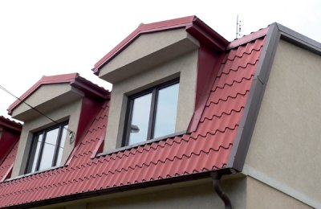

**Fot. 1**Dach kryty blachodachówką

Wybór materiału pokryciowego oraz konstrukcja więźby dachowej są ze sobą ściśle powiązane. W fazie projektowej inwestor i projektant mogą dowolnie kształtować piątą elewację budynku.

Rodzaj pokrycia dachowego jest także brany pod uwagę w obliczeniach termicznych, dane z tabl. 2 stosuje się do obliczenia dachów z przestrzeniami wentylowanymi naturalnie.

Rodzaje zastosowań wybranych pokryć dachowych w zależności od pochylenia połaci dachu podane są w normie PN-B-02361:2010. W tablicach tej normy określone są dopuszczalne wartości pokryć dachowych oraz zalecane, jednak wielu producentów podaje indywidualne parametry pochylenia dachu dla stosowania konkretnych rozwiązań.

Najmniejsze zalecane pochylenie jest podane dla pokryć z wyrobów asfaltowych i asfaltowo-polimerowych: od 1 do 3% – kąt nachylenia min. 0,6o (np. powłoka bezspoinowa z mas asfaltowych na trzech warstwach pap asfaltowych na izolacji termicznej). Dla pokryć z elastycznych wyrobów z tworzyw sztucznych i kauczuku zalecane pochylenie połaci wynosi od 3–20%, a  kąt nachylenia – min. 2o.

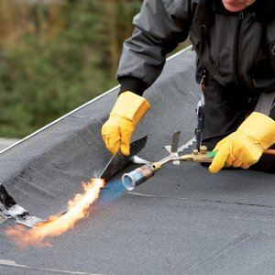

**Fot. 2**Krycie dachu papą

Z kolei dla pokryć z blach najmniejsze zalecane pochylenie wynosi 4% – kąt nachylenia min. 2o dla blachy stalowej z powłoką metaliczną w panelach wielkowymiarowych bez styków poprzecznych. Dla pokryć z dachówek ceramicznych i cementowych zalecane pochylenie połaci dachowej wynosi od 70% – kąt nachylenia od 27o  (dachówki IBF 15%). Dla np. pokrycia podwójnego z  łupka dachowego – pochylenie od 60%, kąt nachylenia min. 27o.

Do materiałów najbardziej trwałych i najczęściej stosowanych do krycia dachów należą **dachówki ceramiczne i cementowe.** W niezwykle bogatej ofercie producentów dachówek znaleźć można ich różne typy oraz szeroką gamę kolorów. Do najpopularniejszych typów należą karpiówka, esówka, dachówka rzymska, marsylska, śródziemnomorska, toskańska czy też grecka, należy tu także wymienić dachówkę zabytkową i niestandardową. Pokrycie dachówką przewidziane jest na 100 lat, jednak istotne jest, aby było konserwowane. W celu zabezpieczenia pokrycia przed degradacją nakłada się na dachówki warstwę farby akrylowej. Powłokę tę należy odnawiać, gdyż ulega degradacji. Specyficzny kształt dachówek nowej generacji zapewnia szczelność i ułatwia montaż.

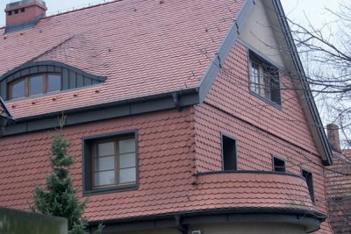

**Fot. 3**Dachówka ceramiczna karpiówka na ścianie i dachu

Alternatywnym rozwiązaniem jest włókno cementowe, materiał powstający z cementu, włókna celulozowego i dodatków zbrojeniowych. Ma bardzo dobre właściwości mechaniczne, jest odporny na agresję chemiczną i biologiczną, jest także niepalny i odporny na działanie promieni UV. W pokryciach ze względu na łatwość dopasowania do konstrukcji dachu najczęściej stosuje się niewielkie płytki włókno cementowe. Zazwyczaj mają one wymiary 20 x 20, 30 x 30 i 40 x 40 cm. Stosuje się także **włókno cementowe płyty faliste.** W wyglądzie pokrycie z nich przypomina łupek. Płyty faliste układa się na ruszcie drewnianym lub stalowym za pomocą wkrętów, śrub lub haków. Płytki natomiast powinny być układane na pełnym deskowaniu lub mocowane do łat.

Rozwiązaniem szczególnie wykorzystywanym do renowacji starych konstrukcji dachowych jest zastosowanie blach dachowych. Większość blaszanych pokryć dachowych jest ze stali walcowanej na zimno, w różny sposób zabezpieczanej przed korozją. Najpopularniejszym pokryciem jest blacha **stalowa ocynkowana,** niekiedy dodatkowo powlekana tworzywem. Odmianą blachy dachowej jest tzw. **blachodachówka,** której walorem jest niski ciężar i szybki montaż. **Blachy z posypką** mogą być pokryte granulatem ceramicznym (wyglądem przypominające dachówkę ceramiczną) lub mineralnym (np. kwarcowym lub z łupka), dobrze tłumią odgłosy deszczu i są bardzo trwałe. Kolejny rodzaj to **blacha miedziana,** która jest bardzo trwała i odporna na korozje, z czasem pokrywa się warstwą patyny. W celu zabezpieczenia blachy miedzianej przed korozją, szkodliwym działaniem promieni ultrafioletowych, opadami atmosferycznymi i zarysowaniem zewnętrzną powierzchnię blachy pokrywa się tworzywem (np. poliestrem). Miedziane pokrycia dachowe wykonuje się na sztywnym deskowaniu bezspoinowym, odpowiednio zabezpieczonym przed wilgocią. Pokrycie z blach nie przepuszcza pary wodnej, dlatego aby nie wystąpiły problemy z wilgocią, konieczna jest wentylacja dachu.

W dachy blaszane deszcz wprawdzie głośno bębni, jednakże poprawnie wykonany montaż nie przenosi niekorzystnych dźwięków do wnętrza budynku.



**Fot. 4** Kopuła miedziana

**Bitumiczne pokrycia dachowe**są popularnymi materiałami budowlanymi. Ich trwałość szacuje się nawet na kilkadziesiąt lat. Nie sprawiają trudności podczas układania dachów o bardzo wyszukanych kształtach. W przeciwieństwie do swojej poprzedniczki (dobrze znanej szarej papy) są ładne i wytrzymałe. Wspólną cechą, od której wzięła się nazwa omawianych materiałów, jest użycie do produkcji wodoszczelnej masy asfaltowej, czyli bitumu. Do grupy pokryć bitumicznych zaliczamy: papy, dachówki bitumiczne (gonty bitumiczne), bitumiczne płyty faliste, pokrycia bezspoinowe, czyli powłoki bitumiczne.

**Tradycyjne papy** mają małą zawartość modyfikowanej masy asfaltowej. Wykonywane są głównie na osnowie z tektury o małej wytrzymałości na rozciąganie i niewielkim wydłużeniu.

Należą do pokryć lekkich (3–7 kg/m˛), niestety po dość krótkim okresie ekspozycji na działanie warunków atmo-sferycznych niemal wszystkie papy tracą istotną część swoich właściwości, kolejna ich wada  to mała odporność na działanie wysokiej i niskiej temperatury, trwałość tradycyjnych pap to minimum pięć lat.

**Termozgrzewalne papy nowej generacji**produkowane są zwykle na bazie asfaltów oksydowanych lub modyfikowanych polimerami. Zastosowanie modyfikacji powoduje, że papa zachowuje stan lepko-sprężysty w temperaturach od –15 do +150oC. Dobrym podkładem pod jednowarstwowe pokrycia bitumiczne są płyty ze styropianu i wełny mineralnej dopuszczone do bezpośredniego krycia papą, przykładem zastosowania są płyty styropianowe fabrycznie oklejane papą.

**Samoprzylepne papy nowej generacji**przyklejają się do podłoża pod wpływem nagrzewania słonecznego.

**Gonty papowe, zwane też dachówkami (gontami) bitumicznymi,** znajdują zastosowanie w kryciu dachów o nachyleniu od 12 do 90°, przy kącie nachylenia powierzchni dachu 12–18o, wymagany jest podkład z jednej warstwy papy asfaltowej podkładowej lub innej membrany izolacyjnej (na przykład zgrzewalnej papy bitumicznej na osnowie szklanej) do tego przeznaczonej. Przy kącie nachylenia powyżej 18o gonty można układać bezpośrednio na deskach lub płytach oszalowania dachu, najlepiej prezentują się na dachach stromych o skomplikowanej konstrukcji. Na rynku oferowane są gonty o różnych kształtach. Dachówka bitumiczna jest układem o budowie wielowarstwowej. Warstwę nośną, gwarantującą niezmienność geometrii i odpowiednią wytrzymałość mechaniczną, stanowi osnowa wzmacniająca wykonana zazwyczaj z włókien mineralnych (włókna szklane), syntetycznych (włókna poliestrowe, polipropylenowe) lub ich mieszanek. Osnowa pokryta jest obustronnie powłoką bitumiczną decydującą o wodoszczelności materiału. W ostatnim czasie coraz częściej stosuje się bitumy modyfikowane, które charakteryzują się wysoką odpornością na starzenie, wpływ temperatury, promieniowanie słoneczne czy oddziaływanie substancji chemicznych. Wierzchnia strona gontu jest wykończona posypką ceramiczną lub folią metalową (np. miedzianą), spodnia strona zabezpieczona jest folią antyadhezyjną lub piaskiem kwarcowym. Alternatywnym pokryciem dla płyt azbestowych jest nowoczesna **bitumiczna płyta falista.** Materiał  ten wykonany jest z włókien organicznych nasyconych bitumem pod wpływem wysokiego ciśnienia i w wysokiej temperaturze.

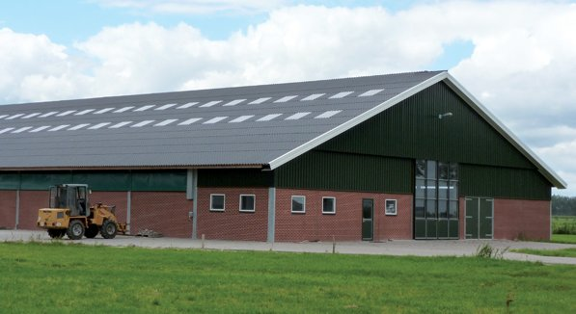

**Fot. 5**Blachy dachowe

Do lekkich pokryć dachowych zaliczamy także pokrycia z płyt poliwęglanowych, które cechuje przejrzystość, przepuszczalność światła, mała waga w stosunku do powierzchni, odporność na procesy starzenia, odporność na działanie promieniowania UV, odporność na działanie czynników atmosferycznych. Poliwęglan zachowuje swoje właściwości w temperaturach od –40 do 130oC i jest odporny na działanie większości zanieczyszczeń powietrza. **Płyty faliste z polimetakrylanu metylu (PMMA)** odznaczają się wysokimi parametrami wytrzymałościowymi, odpornością na działanie czynników atmosferycznych, a także ciekawym wzornictwem. Posiadają one jednostronną fakturę pszczelich gniazd, która zapewnia przejrzystość. Płyty z akrylu to najpopularniejszy substytut szkła naturalnego wykorzystywany do przeszkleń dużych połaci dachowych, przekryć, tuneli ekranów ochronnych, osłon. Płyty poliwęglanowe charakteryzuje znakomita odporność mechaniczna w zakresie temperatur od –40 do +120oC. Jest to materiał bardzo trwały, temperatura 100oC, która ciągłe działa na płytę poliwęglanową przez 10 lat, powoduje utratę parametrów optycznych lub mechanicznych o nie więcej niż 50%.

**Tabl. 1**Ciężar wybranych typów pokrycia

|  |  |
| --- | --- |
| **Rodzaj pokrycia** | **Ciężar [kg/m2]** |
| strzecha | 40–75 |
| gonty drewniane | 30 |
| wiór osikowy | 18 |
| łupek | 25–30 |
| dachówki ceramiczne | 40–75 |
| dachówki cementowe | 42–55 |
| blachy dachowe | 2–10 |
| papa | 1–6,5 |
| gonty bitumiczne | 8–15 |
| pokrycia bezspoinowe | 2–7 |
| płyty faliste bitumiczne | 3 |
| płyty z tworzyw sztucznych | 1–4 |
| płyty włóknisto-cementowe | 13–25 |

Alternatywą dla gontu bitumicznego jest tzw. **gont gumowy** (np. rubber shingle). Jest to materiał o wielu zaletach, poczynając od trwałości (ok. 75 lat, w porównaniu do 25–30 lat w przypadku tradycyjnych pokryć bitumicznych) i wytrzymałości na czynniki atmosferyczne, a na dbałości o środowisko naturalne kończąc. Materiał ten jest ekologiczny. Surowcem do produkcji gontu gumowego są w większości zużyte opony samochodowe, a sam gont po demontażu również może podlegać recyklingowi.

**Nowatorskim połączeniem są także dachówki bitumiczne z miedziano - asfaltową płytą**(blachą z miedzi o czystości 99,7% i grubości 70 mikronów). Konglomerat dachówki bitumicznej (np. dachówka prestige) to zaawansowany technicznie produkt, łączący cechy pokryć bitumicznych i pokryć z blachy miedzianej. Jest on wyjątkowo trwały, estetyczny, lekki, łatwy w instalacji, drobnowymiarowy, elastyczny, dopasowuje się do każdego kształtu dachu.

W przypadku dużych powierzchni dachowych można zastosować przykrycia materiałowe z różnego rodzaju tworzyw, w ten sposób uzyskuje się zadaszenie lekkie, a jednocześnie trwałe i często łatwe w utrzymaniu. Do mocowania tego rodzaju pokrycia stosuje się hydrauliczne siłowniki, stalowe liny i maszty, które zapewniają wytrzymałe i estetyczne rozwiązanie lekkiego dachu. Najpopularniejszym materiałem stosowanym w tego typu przekryciach dachowych jest **poliester pokryty cienką warstwą polichlorku winylu PVC.**Pokrycia takie mają zastosowanie jako zadaszenia nadmiernie nasłonecznionych tarasów i balkonów. Trwałość ich oblicza się na 15–20 lat. Można uzyskać szeroką gamę kolorów tworzywa i zapewnić wymagany poziom przepuszczalności promieni słonecznych.

W przypadku inwestycji wielko powierzchniowych zaplanowanych na dłuższy czas, powyżej 30 lat, stosuje się membrany **PTFE, czyli materiału z włókna szklanego pokrytego powłoką teflonową.** Takie połączenie zapewnia długowieczność przy zachowaniu dużej przepuszczalności światła. W przypadku zastosowania powłoki z dwutlenku tytanu uzyskać można również samoczyszczące właściwości membrany. Dodanie areożelu do membrany poprawia czterokrotnie parametry izolacyjne pokrycia.

**Pytania sprawdzające**

**Odpowiedz na pytania**

1. **Jakie wymogi stawia się pokryciom dachowym?**
2. **Jakie elementy wpływają na wygląd i kondycję budynku?**
3. **Od czego zależy wybór pokrycia dachowego?**

***Y***

**Zajęcia w dniu 21.04.2020**

**Technologia systemów suchej zabudowy – praktyka**

**Temat꞉ Przygotowanie podłoża do montażu sufitów podwieszanych.**

# MONTAŻ SUFITU PODWIESZANEGO Z PŁYT KARTONOWO-GIPSOWYCH

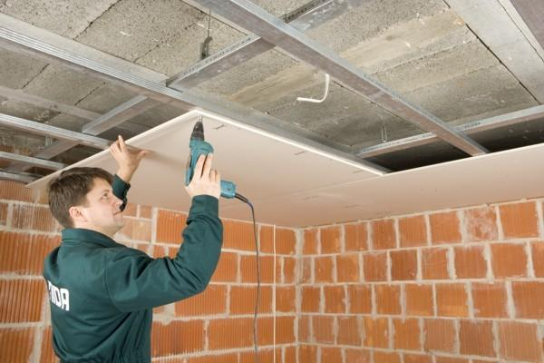

Sufity podwieszane z okładzinami z płyt gipsowo-kartonowych to najczęściej poziome konstrukcje samonośne składające się z rusztu stalowego zamocowane do rodzimego podłoża przy pomocy odpowiednich łączników i obłożone płytami gipsowo-kartonowymi.

Konstrukcja rusztu oraz jego zmocowanie do stropu musi stanowić sztywne, nieodkształcalne podłoże dla płyt gipsowo-kartonowych. W zależności od funkcji oraz wymogów stawianych na konkretnym obiekcie stosowane są różne rodzaje sufitów podwieszanych.

W budownictwie mieszkalnym jak domy jednorodzinne czy mieszkania w bloku montowane są najczęściej sufity podwieszane o małych wymiarach lub okładziny sufitowe. Są to sufity dekoracyjne mające najczęściej z zadanie ukrycie oświetlenia wpuszczanego w sufit lub sufity z elementami dekoracyjnymi.

Przy montażu sufitów podwieszanych w pomieszczeniach suchych takich jak: pokoje mieszkalne, korytarze, sypialnie, stosuje się najczęściej płyty gipsowo-kartonowe zwykłe w wymiarze 1200x2000x12,5mm. Do pomieszczeń o podwyższonej wilgotności jak: kuchnie, łazienki, pralnie, itp. powinno stosować się płyty gipsowo-kartonowe impregnowane. Gipsowy rdzeń płyty zaimpregnowany jest woskiem lub silikonem i nie dopuszcza do zawilgocenia płyty g-k. W zależności od rodzaju stropu stosuje się odpowiednie kotwy lub dyble rozprężne. W przypadku mocowania rusztu sufitu do konstrukcji drewnianych mocujemy je za pomocą wkrętów do drewna. W przestrzeni miedzy sufitowej możemy ukryć przewody elektryczne, wentylacyjne lub klimatyzacyjne. W tym przypadku zależy nam na tym, aby odległość pomiędzy płytą g-k a stropem byłą stosunkowo mała. Wykonujemy wówczas tzw. okładzinę sufitową na profilach CD i elementach mocujących ES. Za pomocą elementów ES możemy opuścić maksymalnie nasz sufit na wysokość ok. 120mm. Powstała w ten sposób przestrzeń pozwoli nam na ukrycie wymienionych wyżej instalacji.

Prace przy montażu sufitu podwieszanego rozpoczynamy od wytrasowania powierzchni ścian, do których zakotwiony będzie profil przyścienny.

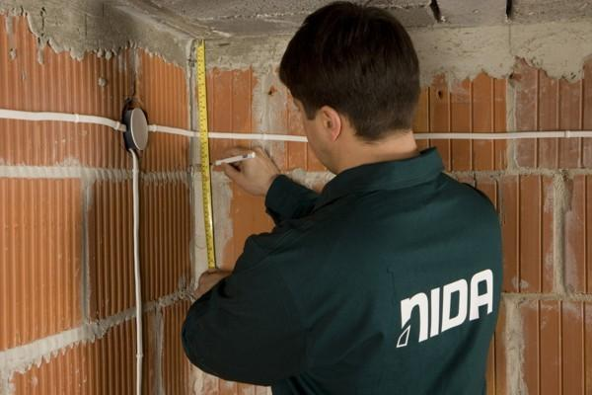

Przy trasowaniu powierzchni stropu zaznaczamy linie dzielące strop na dwie połowy. Następnie wytyczamy równoległe do pierwszej linie w rozstawie co 100cm. Wspomniany rozstaw ustala odległość między profilami górnymi. Na tak wytrasowanych liniach zaznaczamy punkty w rozstawie co 100 cm, pamiętając o tym, aby pierwszy punkt na linii był w odległości maks. 40 cm od ściany.

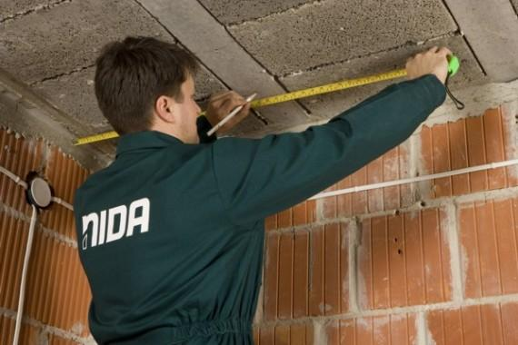

Następnie wzdłuż wytyczonych linii mocujemy wieszaki obrotowe z prętami. Po zakotwieniu prętów w stropie odginamy wieszak pod kątem prostym. Odległość między wieszakami przy pojedynczym opłytowaniu wynosi 100cm. Przy podwójnym opłytowaniu należy zastosować rozstaw 75cm.

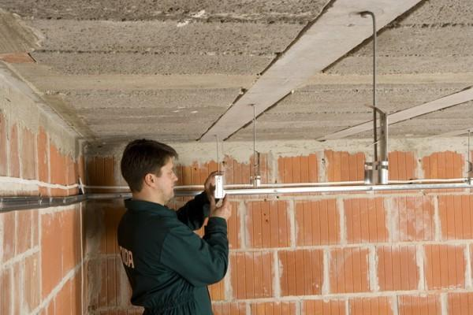

Po zamocowaniu profili poziomujemy ruszt za pomocą poziomicy. Wysokość podwieszenia regulujemy za pomocą sprężynki wieszaka.

[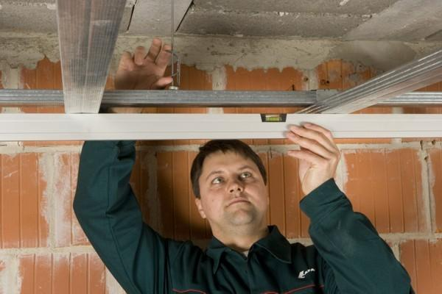](https://budujznami.pl/wp-content/uploads/2014/05/gk4.jpg)

Przy rozstawie 40 cm pomiędzy profilami płytę przykręcamy krawędzią wzdłużną, pokrytą kartonem, w kierunku prostopadłym do rusztu. Przy montażu płyty do rusztu sufitowego należy pamiętać o pozostawieniu szczeliny ok. 5 mm pomiędzy krawędziami płyty i ścianą. Rozstawy pomiędzy blachowkrętami wynoszą 20cm. Wszystkie krótsze krawędzie płyty o dł. 120 cm powinny łączyć się na profilu CD. Płytę przykręcamy tylko do profili CD. Płyty mocujemy z wzajemnym przesunięciem styków poprzecznych o min. 40 cm.  
Po przykręceniu wszystkich płyt do rusztu sufitowego możemy przystąpić do wykonywania spoin pomiędzy płytami. Po zaspoinowaniu połączeń pomiędzy płytami gipsowymi powierzchnia sufitu jest przygotowana do ostatecznego wykończenia: malowania, tapetowania, nakładania tynków dekoracyjnych itp.

[](https://budujznami.pl/wp-content/uploads/2014/05/gk5.jpg)

Często zależy nam na znacznym obniżeniu płaszczyzny sufitu podwieszanego od istniejącego stropu. Związane może to być z obniżeniem wysokości pomieszczeń i zaoszczędzeniu na kosztach ogrzewania lub w celu ukrycia instalacji wymagającej większej przestrzeni. Zwiększenie wysokości podwieszenia związane może też być z uzyskaniem ciekawych efektów dekoracyjnych np. sufit podwieszany montowany w kilku różnych płaszczyznach. W domach jednorodzinnych, gdzie powierzchnie sufitów są stosunkowo małe, stosuje się najczęściej jeden z dwóch rodzajów rusztów: ruszt jednopoziomowy pojedynczy lub ruszt dwupoziomowy krzyżowy. Pierwszy z rodzajów rusztów stosuje się wtedy gdy każdy z wymiarów pomieszczenia nie przekracza 4m. Ruszt dwupoziomowy krzyżowy powinniśmy stosować wtedy gdy pomieszczenia ma wymiary większe niż4x4m. Ruszt taki zapewnia dużą sztywność konstrukcji, możliwość podwieszania dodatkowych obciążeń na suficie schowania oświetlenia ukrytego czy położenie materiału izolacyjnego na powierzchni sufitu. Rozstawy pomiędzy profilami warstwy górnej wynoszą maks.1000 mm a profile warstwy dolnej w zależności od kierunku montowania płyty 400 lub 500mm. Rozstaw wieszaków wynosi 1000 x1000mm. W tego typu ruszcie stosujemy wieszaki obrotowe ze sprężyna oraz pręty mocujące. W zależności od wysokości podwieszenia montujemy pręty mocujące o różnej długości 250, 500,1000 lub 1500mm. W przypadku, kiedy chcemy opuścić sufit podwieszany na większą wysokość stosujemy sprężynkę dwuhakową dołączenia dwóch prętów mocujących.

W pomieszczeniach mieszkalnych montujemy również sufity o pewnych wymogach akustycznych. Mogą to być sufity dźwiękochłonne lub dźwiękoizolacyjne.  
Sufity dźwiękochłonne stosowane są w pomieszczeniach w celu zwiększenia pochłaniania dźwięku. Konstrukcja rusztu, zawiesia są takie same jak w przypadku sufitów standardowych a różnica polega na zastosowaniu płyt perforowanych. Płyty te w zależności od rodzaju perforacji, wysokości podwieszenia oraz zastosowanego materiału izolacyjnego posiadają różny współczynnik pochłaniania dźwięku. Tego typu sufity stosowane są w pomieszczeniach kina domowego, studiach nagrań itp. Sufity dźwiękoizolacyjne stosuje się w pomieszczeniach, które mają być odizolowane od dźwięków dochodzących z zewnątrz. Są to sufity podwieszane z płyt g-k o zwiększonej masie np. płyty ogniochronne o grubościach 12,5 lub 15mm. Podwieszone do standardowego rusztu stalowego dwupoziomowego. Im większa masa płyt tym większa izolacyjność akustyczna sufitu. W celu poprawienia tłumienia drgań na suficie a tym samym polepszenie jego izolacyjności akustycznej stosuje się specjalne zawiesia z elementem tłumiącym np. phonistar.

Przy sufitach dekoracyjnych krzywoliniowych wykorzystuje się te same elementy nośne co przy sufitach tradycyjnych. Do poszycia rusztu sufitów krzywoliniowych wykorzystywana jest płyta Nida Gięta o grubości 6,25mm. Płytę te można wygiąć na mokro do promienia ok. 30cm. W tym celu opieramy płytę o ścianę i moczymy wałkiem z wodą lub pędzlem. Płyta pod własnym ciężarem zacznie się uginać do odpowiedniego promienia. Po wymaganym wygięciu się płyty blokujemy ją i zostawiamy do wyschnięcia. Po wyschnięciu płytę przykręcamy do profili. Sposób spoinowania płyt giętych 6,25mm jest taki sam jak płyt standardowych.

W przypadku kiedy sufit podwieszany musi spełniać wymagania ogniowe powinno stosować się płyty ogniochronne typu F lub DF. W zależności od wymogów ogniochronnych stawianym tym sufitom można je konstruować w klasach odporności ogniowej od EI30 do EI120. Dokładne wytyczne dotyczące montażu określone są w klasyfikacji ogniowej wydanej przez Instytut Techniki Budowlanej, Zakład Badań Ogniowych w Warszawie.

**Pytania sprawdzające**

**Odpowiedz na pytania**

1. **Co to są sufity podwieszane?**
2. **Jaki rodzaj płyt gipsowo – kartonowych stosuje się w pomieszczeniach suchych?**
3. **Jaki rodzaj płyt gipsowo – kartonowych stosuje się w pomieszczeniach o podwyższonej wilgotności?**

**Zajęcia w dniu 21.04.2020**

**Technologia systemów suchej zabudowy.**

**Temat꞉ Organizacja zespołów roboczych i procesu montażu.**

**Płyty podłogowe**

System suchej zabudowy to zestaw wyrobów, skompletowany i rekomendowany przez producenta płyt gipsowo-kartonowych, zamontowany wg wytycznych dostawcy systemu. Na zestaw wyrobów wchodzących w skład systemu składają się:

- systemowe profile stalowe,

- płyty gipsowo-kartonowe,

- systemowe taśmy uszczelniające,

- systemowe masy szpachlowe,

- elementy mocujące i akcesoria.

Prawidłowe działanie i bezawaryjna eksploatacja elementów budowlanych wykonanych w technologii suchej zabudowy – takich jak np. płyty podłogowych − uwarunkowana jest w dużej mierze prawidłowym określeniem wymagań. Są one opisane w projekcie budowlanym. Dla podłoży najważniejszym parametrem jest maksymalne obciążenie użytkowe, które zazwyczaj oznacza – w przypadku podłoży – jego maksymalne obciążenie. Wymagania pod tym względem uzależnione są w dużej mierze od przeznaczenia pomieszczeń. Kolejnym parametrem istotnym przy układaniu podłoża z płyt jest izolacyjność akustyczna, która określa komfort użytkowania pomieszczenia. Ochrona przed hałasem jest objęta normą budowlaną i określa wymagania stawiane przegrodom budowlanym w zależności od rodzaju pomieszczeń. Odporność ogniowa jest parametrem, który określa czas, w którym w trakcie pożaru, strop jest barierą ogniową. Większość budynków ma prawnie określone wymagania dotyczące ognioodporności i są one egzekwowane w trakcie odbioru prac budowlanych.

Płyty podłogowe znajdują zastosowanie przede wszystkim w pracach renowacyjnych.

Remont starych i dobrze zachowanych podłóg może być z powodzeniem przeprowadzony przy użyciu płyt podłogowych. Płyty podłogowe mają również zastosowanie wszędzie tam, gdzie wymagana jest szybkość wykonania, ale jednocześnie dbałość o wygłuszenie pomieszczenia.

Materiał izolacyjny może być stosowany jako:

– fabrycznie przymocowana warstwa wełny mineralnej lub

– styropianu, podsypka z sypkiego materiału izolacyjnego,

- warstwa wełny mineralnej lub styropianu.

Wyróżniamy dwa podstawowe typy podkładów podłogowych:

- podkłady podłogowe z zespolonych fabrycznie płyt

- system pojedynczych płyt g-k lub gipsowo - włóknowych. **Montaż płyt podłogowych**

Bez względu na sposób układania elementów płyt podłogowych zalety takiego rozwiązania to:

– krótki czas montażu,

– eliminacja prac mokrych,

– łatwy transport,

– izolacyjność cieplna i akustyczna

– ochrona przeciwpożarowa,

– tłumienie odgłosów kroków,

– możliwość natychmiastowego ułożenia posadzki,

– niewielki ciężar powierzchniowy.

W skład systemu wchodzą również systemowe taśmy dylatacyjne, które stosowane są zamiennie z paskami wełny mineralnej do odizolowania ułożonych warstw płyt podłogowych od ścian konstrukcyjnych. Takie rozwiązanie zwiększa izolacyjność akustyczną i tworzy barierę dla dźwięków przenoszonych z konstrukcji budynku. W systemach płyt podłogowych ma również zastosowanie papier parafinowany lub folia izolacyjna, stosowane w pomieszczeniach o zwiększonej czasowo wilgotności.



Rys. 1. Przekrój przez warstwy podkładu z płyt – podłoże równe. 1. Płyta g-k z warstwą izolacyjną, 2. Warstwa wyrównująca, 3. Spoina między deskami, 4. Folia izolacyjna,

5. Element podłogi drewnianej.

 

Rys. 2. Przekrój przez warstwy podkładu z płyt – podłoże nierówne. 1. Płyta g-k z warstwą

izolacyjną, 2. Podsypka, 3. Folia izolacyjna, 4. Element podłogi drewnianej

Płyty gipsowo-kartonowe lub gipsowo-włóknowe stosowane w podkładach podłogowych różnią się od standardowych płyt stosowanych np. do montażu ścian działowych. Płyty gipsowo-kartonowe mają rdzeń gipsowy obłożony dwustronnie kartonem. Są niepalne. Płyty gipsowo - włóknowe to płyty z włókna celulozowego i gipsu. Oba rodzaje płyt mogą być stosowane w pomieszczeniach o okresowo podwyższonej wilgotności.

W płytach podłogowych zastosowany jest karton o większej gramaturze. Takie płyty mają większą masę. Oferowane są przez producentów w formie płyt o grubości od 12,5 do 18 mm, z krawędziami prostymi (typ KP) i formatach 60 x 240 cm. Płyty zespolone dostępne są w grubościach od 20 do 40 mm.

Producenci oferują pojedyncze płyty, które można montować jedno lub dwuwarstwowo oraz płyty fabrycznie zespolone, bez lub z materiałem izolacyjnym.

W skład podkładu podłogowego z płyt wchodzi również granulat stosowany do wyrównywania podłoża. Producenci systemów płyt podłogowych zalecają zastosowanie keramzytu lub perlitu. Przy niewielkich nierównościach wystarczy zastosować np. tekturę falistą lub miękką płytę pilśniową.

**Pytania sprawdzające**

**Odpowiedz na pytania**

**1) Jakie wyroby wchodzą w zestaw płyt podłogowych?**

**2) Jakie materiały izolacyjne są stosowane do podkładów podłogowych z płyt?**

**3) Jakie wyróżnia się typy płyt podłogowych?**

**4) Jakie formaty płyt stosuje się w płytach podłogowych?**

**5) Z jakich warstw składa się podkład podłogowy z płyt?**

**6) Jakie materiały stosuje się do wyrównywania podłoża pod płyty podłogowe?**